МИНИСТЕРСТВО НАУКИ И ВЫСШЕГО ОБРАЗОВАНИЯ РОССИЙСКОЙ ФЕДЕРАЦИИ
Федеральное государственное бюджетное образовательное учреждение
высшего образования
«КУБАНСКИЙ ГОСУДАРСТВЕННЫЙ УНИВЕРСИТЕТ»
(ФГБОУ ВО «КубГУ»)
Факультет компьютерных технологий и прикладной математики
Кафедра информационных технологий

ОТЧЕТ ПО ЛАБОРАТОРНОЙ РАБОТЕ №2
по дисциплине
«ОПЕРАЦИОННЫЕ СИСТЕМЫ»

Выполнил студент группы МО31/1 А.Е. Лесников

Направление подготовки 02.03.03 Математическое обеспечение и администрирование информационных систем
Курс 3

Отчет принял доцент кафедры ИТ
А.А. Полупанов

Краснодар
2025 г.
ЗАДАНИЕ 1
Постановка задачи
- Определите файл tty текущей сесси терминала:
- Отправьте эхо на файл терминала. Для этого откройте новый терминал, отправьте приветствие:
- Выведите на экран переменные $COLUMNS и $LINES.
- Запустите sleep 9000 и через некоторое время нажмите Ctrl+C для прерывания команды:
- Откройте утилиту mc, посмотрите иерархию файлов в mc и попробуйте закрыть её нажатием Ctrl+C:
- Почему mc не закрывается через Ctrl+C:
Данная комбинация клавиш зарезервирована под копирование отмеченных файлов и прерывания длительных файловых операций. Закрытие программы происходит по нажатию клавиши F10.
Результаты выполнения
Задание 1.1:
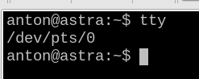
Рисунок 1.1.1 – результат выполнения команды tty, которая выводит файл текущего терминала.
Задание 1.2:
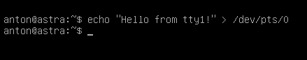
Рисунок 1.2.1 – отправка сообщения в терминал получателя при помощи команды echo.
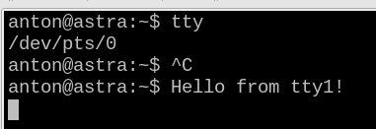
Рисунок 1.2.2 – результат в терминале-получателе.
Задание 1.3:
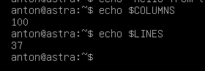
Рисунок 1.3.1 – получение значений переменных $COLUMNS и $LINES через команду echo.
Задание 1.4:
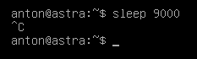
Рисунок 1.4.1 – остановка программы sleep по Ctrl+C.
Задание 1.5:
Программа mc закрывается по F10, а не Ctrl+C!
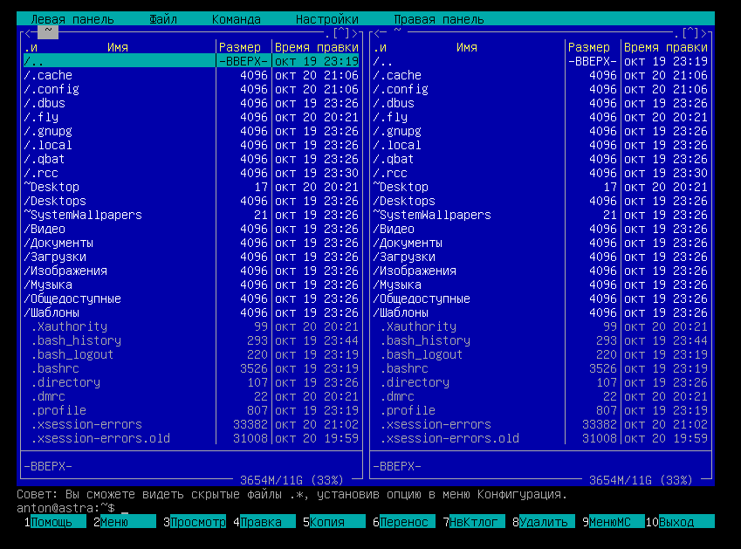
Рисунок 1.5.1 - вид программы mc.
Задание 1.6:
Данная комбинация клавиш зарезервирована под копирование отмеченных файлов и прерывания длительных файловых операций. Закрытие программы происходит по нажатию клавиши F10.
ЗАДАНИЕ 2
Постановка задачи
- Прежде чем начать работать, узнайте, в какой рабочей директории вы находитесь.
- Измените текущую директорию на etc. Что изменилось в строке ввода команд?
- Проверьте еще раз рабочий каталог:
- Выведите список всех объектов командой ls:
- Посмотрите на имя хоста, выведите командой cat на экран hostname. Ответьте на вопрос: изменился ли файл после выполнения cat? Куда команда cat вывела содержимое файла? Безопасна ли команда cat?
- Сделайте копию hostname перед изменением перенаправления STDOUT. Куда сохранился файл hostname.old?
- Проверьте, как сохранился бекап:
- Поменяйте имя хоста с помощью редактора nano. Ответьте на вопрос: почему подчеркивает красным цветом [ File „/etc/hostname“ is unwritable ]?
Закройте редактор с помощью Ctrl + X . И если при выходе из nano редактор запросит сохранить изменения, то нужно нажать N и Enter.
- Повторите команду с повышенными правами.
Результаты выполнения
Задание 2.1:
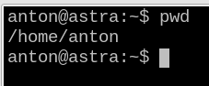
Рисунок 2.1.1 – получение текущей рабочей директории по команде pwd.
Задание 2.2:
В строке ввода команд изменилась текущая рабочая директория.
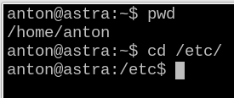
Рисунок 2.2.1 – смена текущей рабочей директории на /etc/ по команде cd.
Задание 2.3:
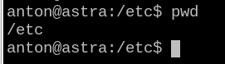
Рисунок 2.3.1 – повторная проверка рабочего каталога.
Задание 2.4:
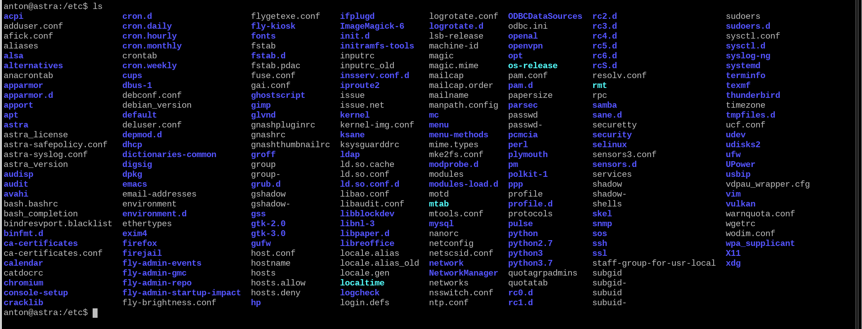
Рисунок 2.4.1 – вывод списка всех объектов директории /etc/ по команде ls.
Задание 2.5:
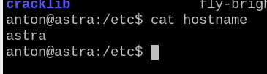
Рисунок 2.5.1 – вывод имени хоста по команде cat, с заданным фалом hostname.

Команда cat открывает указанный файл в режиме чтения, поэтому файл не изменяется при её выполнении. По умолчанию она выводит содержимое в стандартный поток вывода stdout, который подключён к текущему терминалу.
Данная команда безопасна только в том случае, если её вывод не перенаправляется в другой файл.
Задание 2.6:
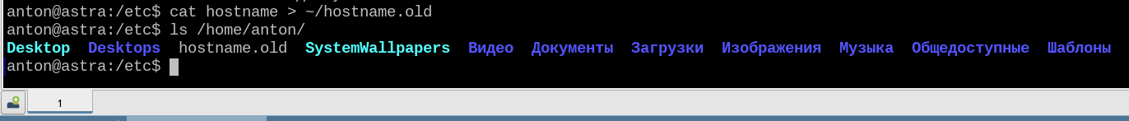
Рисунок 2.6.1 – создание копии файла hostname.
Файл сохранился в домашнюю директорию текущего пользователя (/home/anton/).
Задание 2.7:
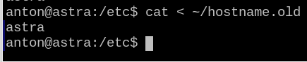
Рисунок 2.7.1 – проверка сохранения бекапа.
Задание 2.8:
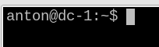
Рисунок 2.8.1 – результат успешного повторения команды с повышенными правами.
ЗАДАНИЕ 3
Постановка задачи
- Выведите приветствие текущему пользователю. Где можно использовать приветствие и переменную $USER?

- Посмотрите, какие есть общие глобальные переменные окружения.
- Выведите все переменные текущей сессии:
- Найдите с помощью grep фильтра в текстовых данных конвейером только LINES или COLUMNS.
- Попробуйте перезапустить пк в текущем пользователе без root. Ответьте, почему не получилось, посмотрев на переменную окружения $PATH?
- Посмотрите, какие бинарные файлы может запускать обычный пользователь.
- Посмотрите, какие файлы может запускать root пользователь. Для этого выполните вход в сессию root пользователем.
- Ответьте на вопрос: почему пользователь не может найти команду reboot, хотя она есть у root пользователя?
Результаты выполнения
Задача 3.1:
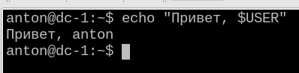
Рисунок 3.1.1 – вывод echo с использованием значения переменной $USER
Переменную $USER можно использовать в индивидуальных конфигурационных файлах или в различных скриптах для персонализации взаимодействия.
Задание 3.2:
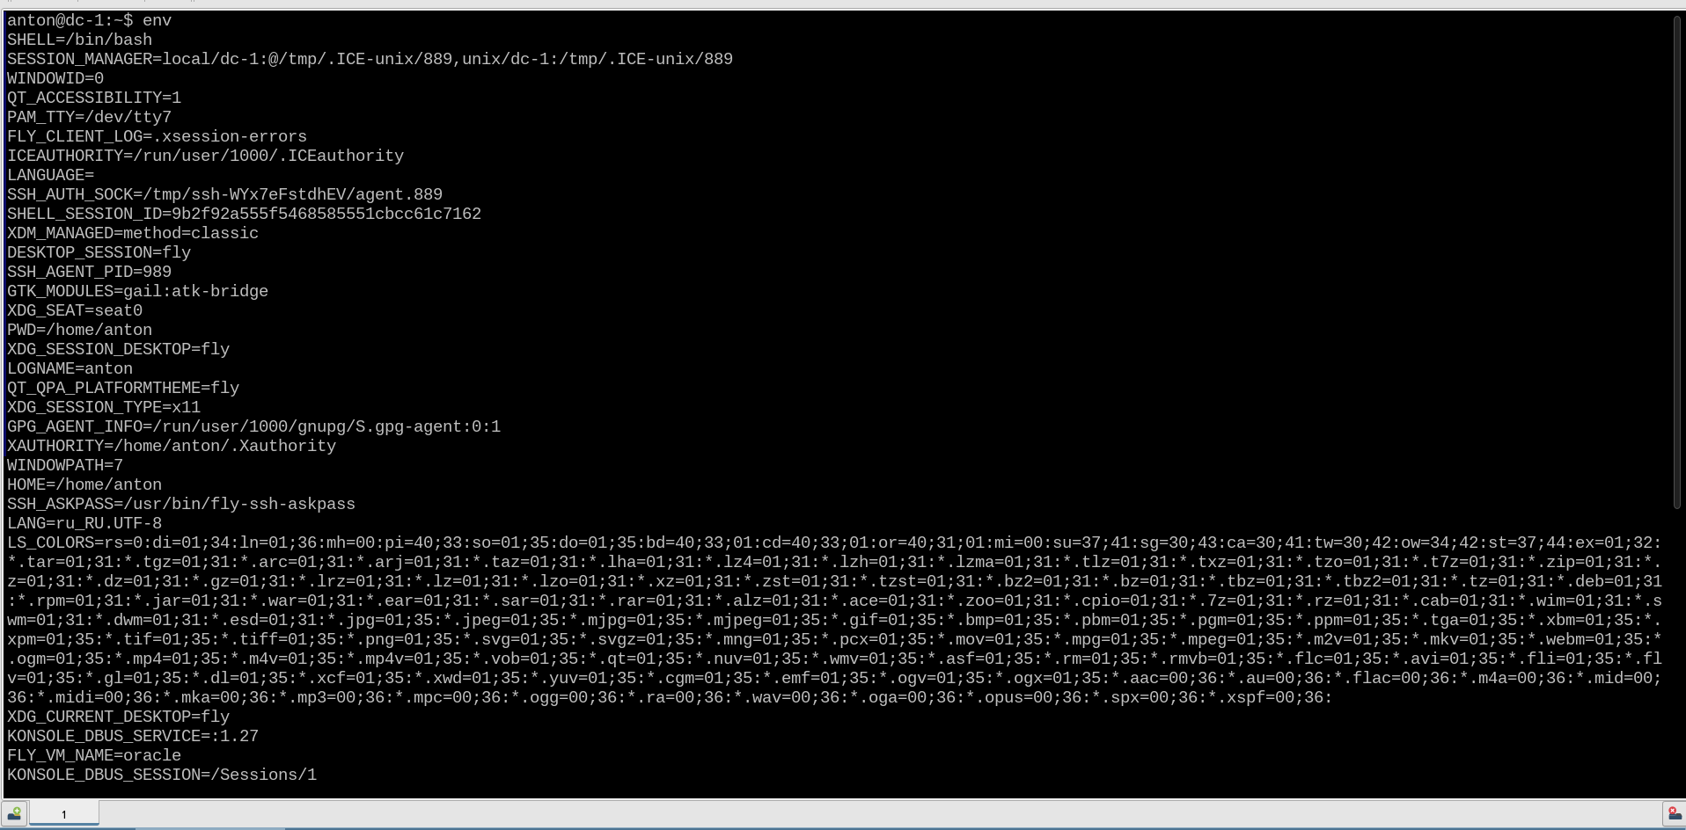
Рисунок 3.2.1 – просмотр глобальных переменных окружения по команде env.
Задание 3.3:
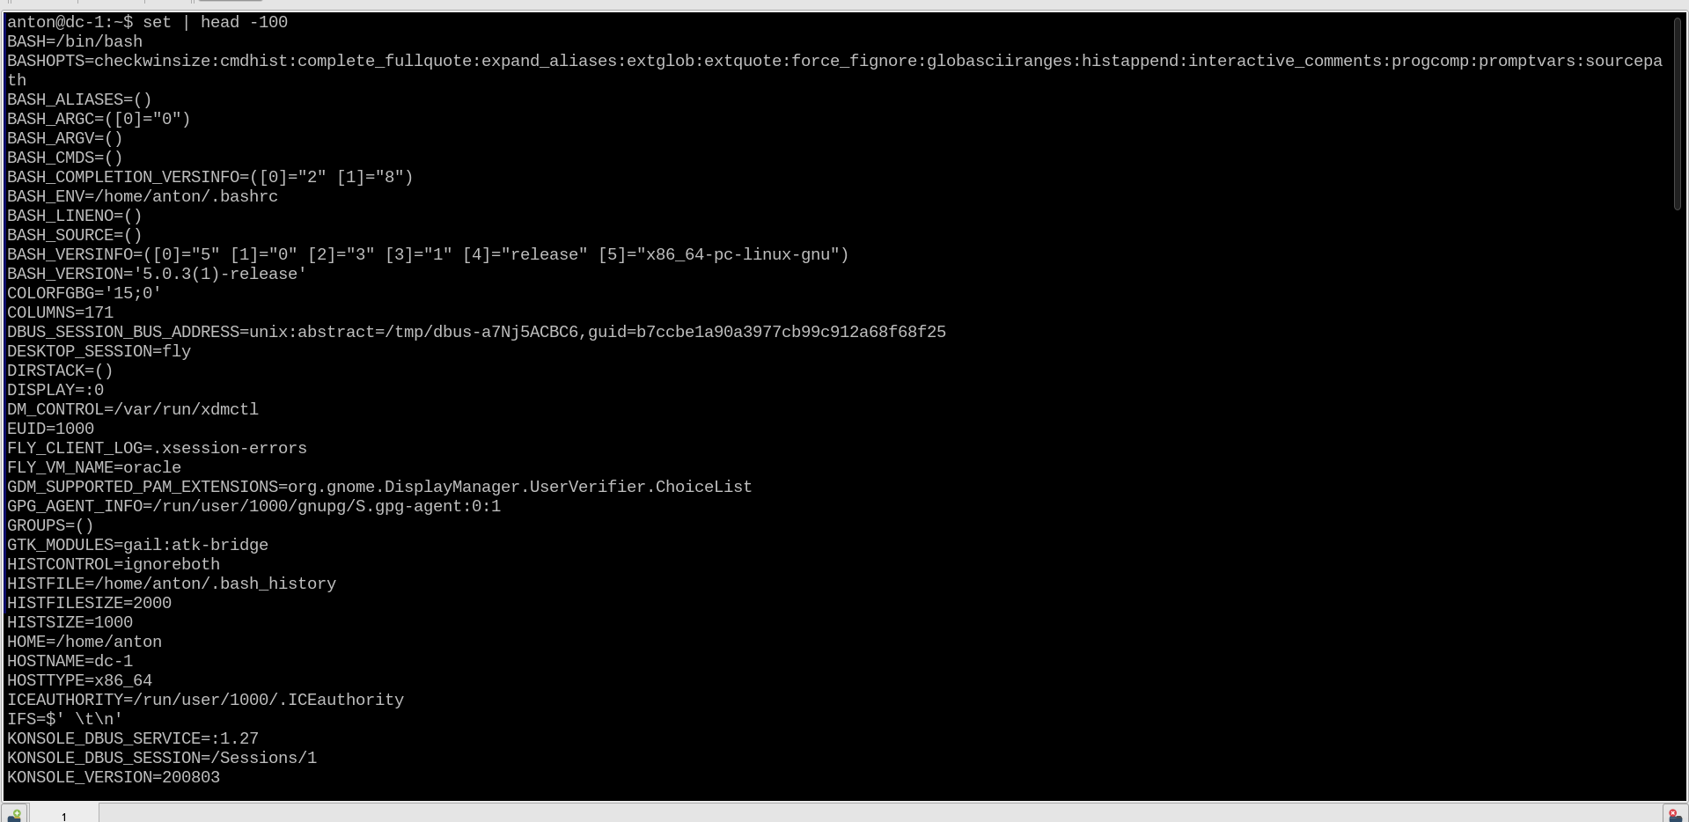
Рисунок 3.3.1 – просмотр переменных, относящихся к текущей сессии через команду set.
Задание 3.4:
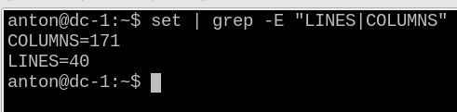
Рисунок 3.4.1 – результат поиска переменных LINES и COLUMNS с помощью grep фильтра.
Задание 3.5:
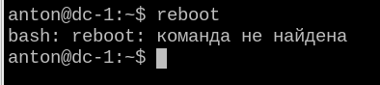
Рисунок 3.5.1 – попытка перезапуска ПК без root-прав.
Рисунок 3.5.2 – вывод переменной $PATH.
Эти директории содержат исполняемые файлы с правами доступа для обычных пользователей, в то время как reboot или shutdown расположены в директориях, где доступ возможен только с root-правами.
Задание 3.6:
Пользователь может запускать бинарные файлы из директорий, отмеченных в $PATH либо в домашней директории, соответствующей текущему пользователю.
Задание 3.7:
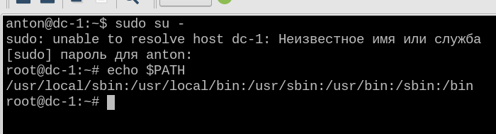
Рисунок 3.7.1 – просмотр директорий переменной $PATH, доступных root-пользователю.
Задание 3.8:
Исполняемый файл, с которым связана эта команда находится в путях переменной $PATH у root-пользователя, но не у обычного пользователя, по этому оболочка просто не знает о его существовании при попытке вызова с обычными правами.

